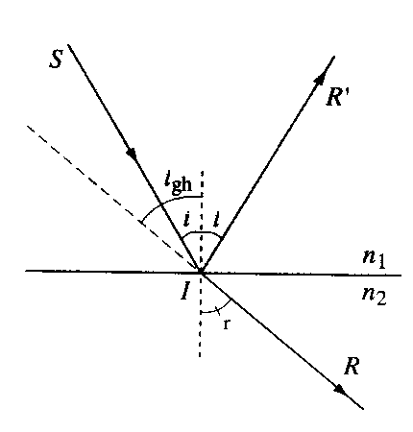

Bài 6 : TỤ ĐIỆN
I. Tụ điện :

C
1) Tụ điện :

- Tụ điện là một hệ hai vật dẫn đặt gần nhau và ngăn cách nhau bằng một lớp cách điện.
- Tụ điện là dụng cụ thường dùng để tích điện và phóng điện trong các mạch điện.
- Tụ điện được dùng phổ biến là tụ điện phẳng.
- Cấu tạo của tụ điện phẳng gồm hai bản kim loại phẳng đặt song song với nhau và ngăn cách nhau bằng một lớp điện môi. Hai bản kim loại này gọi là hai bản của tụ điện.
2) Cách tích điện cho tụ điện :
- Muốn tích điện cho tụ điện, người ta nối hai bản của tụ điện với hai cực của nguồn điện. Bản nối với cực dương sẽ tích điện dương, bản nối với cực âm sẽ tích điện âm.
- Điện tích của hai bản tụ bao giờ cũng có độ lớn bằng nhau nhưng trái dấu. Ta gọi điện tích của bản dương là điện tích của tụ điện.
II. Điện dung của tụ điện :
1) Định nghĩa :
Điện dung của tụ điện là đại lượng đặc trưng cho khả năng tích điện của tụ điện ở một hiệu điện thế nhất định. Nó được xác định bằng thương số của điện tích của tụ điện và hiệu điện thế giữa hai bản của nó.
C : điện dung của tụ điện (F).
Q : điện tích của tụ điện (C).
U : hiệu điện thế giữa hai bản cực (V).
2) Đơn vị điện dung : Fara (F)
Các ước số của Fara : 1μF = 10^{–6}F ; 1nF = 10^{–9}F ; 1pF = 10^{–12}F
3) Các loại tụ điện :
Thường lấy tên lớp điện môi để đặt tên cho tụ điện : Tụ không khí , tụ giấy , tụ mica , tụ sứ , tụ gốm , . . .
4) Năng lượng của điện trường trong tụ điện : W_{đ} =

CÂU HỎI GIÁO KHOA – BÀI TẬP CHƯƠNG I LỚP 11
**************************************
Câu 1: Phát biểu định luật Culông ? Viết công thức.
Câu 2: Điện trường là gì ?
Câu 3: Định nghĩa cường độ điện trường tại một điểm ? Viết công thức.
Câu 4: Định nghĩa đường sức điện ?
Câu 5: Định nghĩa hiệu điện thế giữa hai điểm trong điện trường ? Viết công thức.
Câu 6: Định nghĩa điện dung của tụ điện ? Viết công thức.
BÀI TẬP LỰC TĨNH ĐIỆN
Bài 1: Hai điện tích điểm q₁ = – 8.10^{–8}C và q₂ = 4.10^{–8}C đặt cố định lần lượt tại hai điểm A và B cách nhau 10cm trong một điện môi đồng chất có hằng số điện môi bằng 2. Xác định lực điện tổng hợp tác dụng lên điện tích điểm q₃ = 5.10^{–8}C đặt tại các điểm sau đây :
a) Tại điểm M ? Biết MA = MB = 5cm. b) Tại điểm N ? Biết NA = 10cm , NB = 20cm.
c) Tại điểm P ? Biết PA = 20cm, PB = 10cm. d) Tại điểm H ? Biết HA = 8cm, HB = 6cm.
Bài 2: Hai điện tích điểm q₁= 6.10^{–8}C và q₂= – 4.10^{–8}C, đặt cố định lần lượt tại hai điểm A và B cách nhau 30cm trong không khí. Tính lực điện tổng hợp tác dụng lên điện tích q₃ = 2.10^{–8}C khi :
a) Tại điểm M ? Biết MA = 20cm, MB = 10cm. b) Tại điểm N ? Biết NA = 10cm , NB = 40cm.
c) Tại điểm P ? Biết PA = 50cm, PB = 20cm. d) Tại điểm H ? Biết HA = 18cm, HB = 24cm.
BÀI TẬP CƯỜNG ĐỘ ĐIỆN TRƯỜNG
Bài 3: Hai điện tích điểm q₁ = 16.10⁻⁸C và q₂ = − 9.10⁻⁸C đặt lần lượt tại hai điểm A, B cách nhau 10cm trong môi trường có ε = 2. Tính cường độ điện trường tổng hợp tại các điểm sau đây :
a) Tại điểm M ? Biết MA = MB = 5cm. b) Tại điểm N ? Biết NA = 20cm, NB = 10cm.
c) Tại điểm H ? Biết HA = 10cm, HB = 20cm. d) Tại điểm K ? Biết KA = 8cm, NB = 6cm.
Bài 4: Hai điện tích điểm q₁ = − 4.10⁻⁸C và q₂ = 3.10⁻⁸C đặt lần lượt tại hai điểm A và B cách nhau 30cm trong không khí. Tính cường độ điện trường tổng hợp tại các điểm sau đây :
a) tại điểm M ? Biết MA = MB = 15cm. b) tại điểm N ? Biết NA = 20cm, NB = 50cm.
c) tại điểm H ? Biết HA = 40cm, HB = 10cm. d) tại điểm K ? Biết KA = 24cm, KB = 18cm.
BÀI TẬP TỤ ĐIỆN
Bài 5: Cho bộ tụ điện được mắc như hình vẽ.
Biết điện dung của các tụ điện lần lượt C₁ = 2μF, C₂ = 4μF, C₃ = 12μF và hiệu điện thế U_{AB} = 12V.  a) Tính điện dung của bộ tụ ?  b) Tính điện tích và hiệu điện thế của mỗi tụ điện ? | 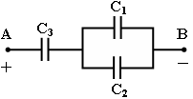
Bài 6: Cho bộ tụ điện được mắc như hình vẽ.
Biết điện dung của các tụ điện lần lượt C₁ = 18μF, C₂ = 4μF, C₃ = 12μF, C₄ = 6μF và hiệu điện thế U_{AB} = 36V.  a) Tính điện dung của bộ tụ ?  b) Tính điện tích và hiệu điện thế của mỗi tụ điện ? | 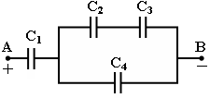
******************************* HẾT *******************************

